Pro výrobu dveří používáme speciální typ lepeného hranolu, který se od běžného hranolu odlišuje především masivnější konstrukcí a provedením. Dveře jsou vizitkou každého domu a mají nemalý podíl na jeho celkovém vzhledu. Vstupní dveře vyrábíme v základní typové řadě, kterou však lze prakticky neomezeně rozšiřovat - libovolně lze kombinovat množství a velikost dřevěných příček, tvary a druhy jednotlivých skel a výplní, nadsvětlíky, příslušenství apod., takže každé dveře mohou být originál. Kromě estetických požadavků splňují také kritéria bezpečnosti - jsou standardně osazovány bezpečnostním kováním, seřiditelnými závěsy a bezpečnostním zámkem.

Nejběžnější varianty vchodových dveří
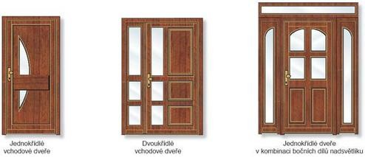
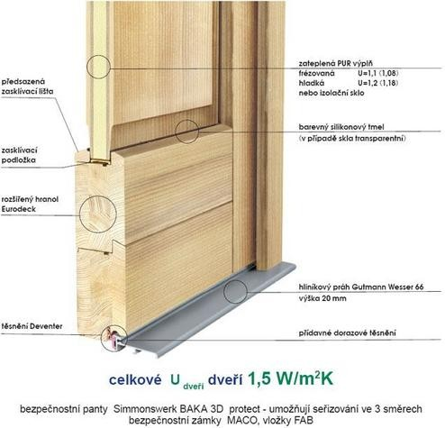
Řez dveří

Vchodové dveře

Materiál:
- SMRK
- BOROVICE
- DUB
- BUK
Povrchová úprava:
Povrchovou úpravu provádíme vodouředitelnými lazurami stejným postupem jako u oken.
Kování:
Do dveří standardně osazujeme pětibodové kování.
Dveřní kliky - dodáváme kliky v různých odstínech a tvarech. Vrchní kování je v provedení:
- klika-klika
- klika-koule
- klika-madlo
a pro lepší bezpečnost může být dodána se zakrytou vložkou.

Interiérové dveře a zárubně se vyrábějí v provedení:
- dýhované dveře
- dýhované dveře mořené
- dveře v různých barevných odstínech (RAL)
- celoskleněné dveře
- Hlavně z masivu

Typy interiérových dveří
- běžné otočné dveře, možnost v bezfalcové verzi
- posuvné dveře
- posuvné dveře do stěny
- kyvné dveře „lítačky"

